Відділ освіти Дунаєвецької райдержадміністрації
Іванковецька ЗОШ І-ІІІ ступенів

№ 2, лютий 2013року

(журнал)
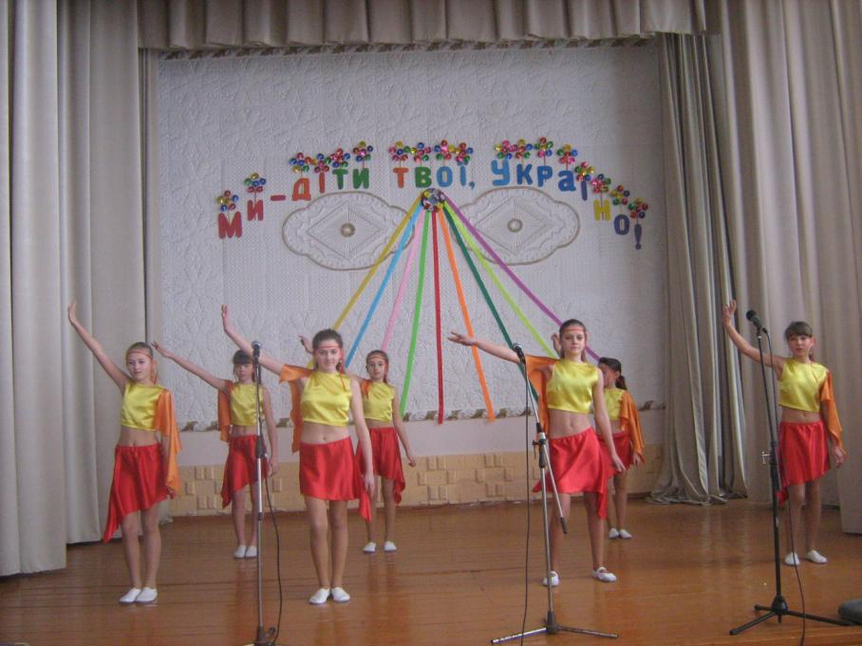
Зміст

Шкільні новини

Незабутня зустріч випускників…..………………………………………….3
День Святого Валентина...….………………………………………………4
Їх долі обпалені війною…………...………………………………………...5
День Захисника Вітчизни………………………………………………….....6
День рідної мови………………………………………………………………7
Подорож до країни ввічливості та доброти………………………………….8

Спорт і здоров’я

Наші хлопці – найкращі!……………….……………………………………9

Цікаві сходинки

Родинне свято «Низький уклін Вам, мамо……………………………………10

Незабутня зустріч випускників 2003 року
Минають роки за роками
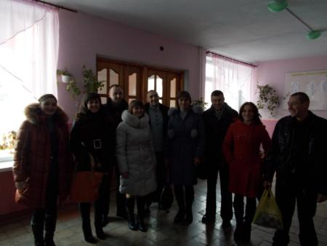
Щасливі радісні, сумні,
Та рідна школа завжди з вами
Вона у кожного в душі.
У її стінах ви зростали,
Мужніли, пізнавали світ

Тут мудрості скарби шукали
Й були захищені від бід.
Сьогодні кожен все шукає
Чогось в житті... минає час...
Та знаєм: школа вас чекає
Гостинно просить в гості вас.

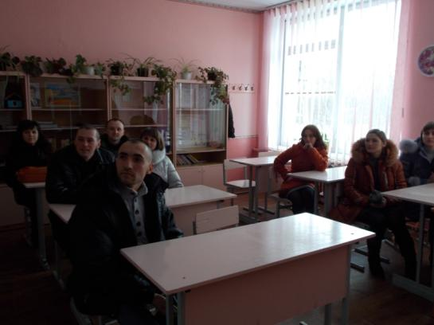
Ніби нещодавно маленькі хлопчики та дівчатка бігали, гралися, пустували, а сьогодні – серйозні, впевнені, освічені, задоволені своїм життям. Дуже швидко промайнуло 10 років після закінчення школи, але 2 лютого згадали і улюблені уроки, вчителів наставників, веселі випадки із шкільного життя.Для всіх залишився незмінним класний керівник – Пастощук О.Ю., який впевнено завів в кабінет математики своїх випускників. Знайшли улюблені місця, зазначені парти…

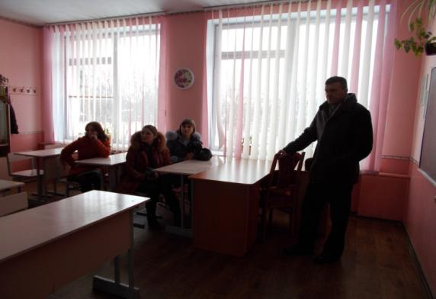

День Святого Валентина

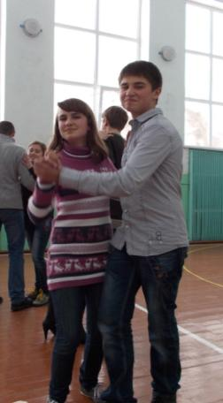
На святі до Дня Святого Валентина у конкурсній програмі змагалися пари з кожного класу в різних конкурсах.
1 конкурс під назвою «Доріжка ласкавих слів» (Хлопці мають сказати як найбільше ласкавих слів своїй другій половинці. Слова не повинні повторюватися. Перемагає та пара в якій хлопець назве найбільше слів.)
2 Конкурс (Кожен з учасників має придумати освідчення у коханні. Хто найкраще це зробить та пара і перемогла.)
3 Конкурс. «Інтелектуальний поєдинок». (Парам даються запитання, вони по черзі дають відповіді, хто відповідає правильно отримує 1 бал за кожну відповідь).
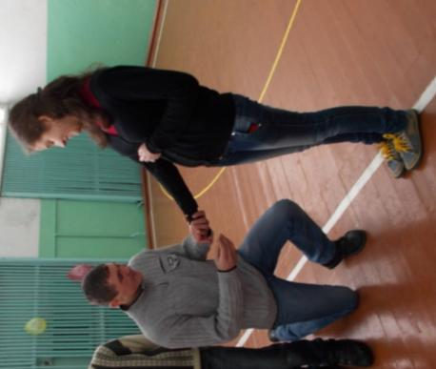
4 Конкурс 1 ведучий. «Адамове яблуко». ( Яблуко замотується папером, на кожному з яких пишеться: «Віддай – найчарівнішій дівчині, класному хлопцеві, дівчині з екстравагантною зачіскою, найкультурнішому хлопцеві,найскромнішій дівчині,елегантному хлопцеві…». Останній хлопець, що отримує пакунок, читає: «Поділись».
5 Конкурс «Найоригінальніший подарунок» (Запитання парам, які дають відповіді на аркушах паперу, а потім ведучий їх зачитує).
6 Конкурс Танець наших пар (Пари стоячи у колі, що зроблені зі стрічок танцюють під різні види музики. Перемагає та пара яка протанцює найкраще).

«Їх долі обпалені війною»
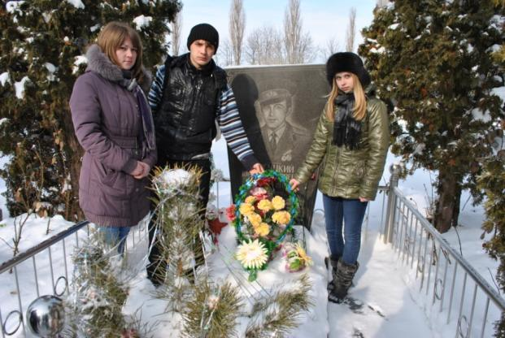
15 лютого виповнюється 24-річниця виведення з Афганістану обмеженого контингенту колишніх радянських військ. В лютому 1989 року закінчилась війна, яка принесла тисячі жертв, сльози і горе в мирні родини. Сьогодні ми з згадали події тієї страшної війни, полинули в спогади і хочемо, щоб ці спогади пройшли крізь ваші серця, і всі зрозуміли, що найстрашніше у світі - це війна. Ми повинні пам'ятати тих, хто її пережив, тих, хто не дожив, не доспівав, не до кохав.
Ю . Богуцький - наш земляк, який загинув на цій страшній війні. Щороку в цей день ми традиційно ставимо квіти на його могилу, вшановуємо пам'ять хвилиною мовчання . На стіні нашої школи є меморіальна дошка .
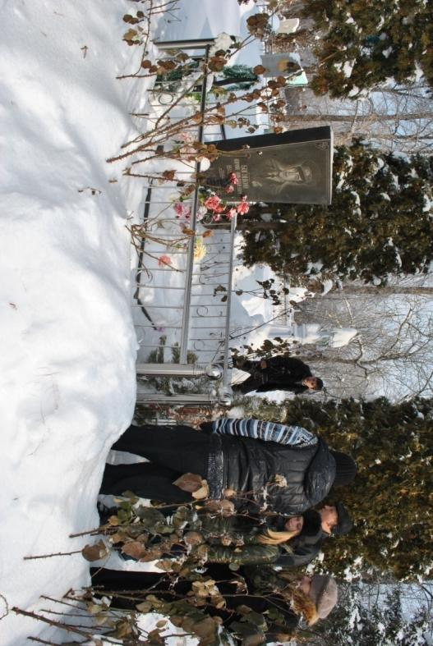

День захисника Вітчизни
В рамках тижня військово-патріотичного виховання в школі проведено конкурс пісні та строю, КВК (змагання між вчителями та учнями). Учні школи, вчителі показали свою військову виправку, знання з історії виникнення українських військ та армії; вміння бути артистами, літераторами, знавцями улюбленої справи. Ми, дівчата, гордимося від того, що поруч нас такі Справжні Чоловіки.
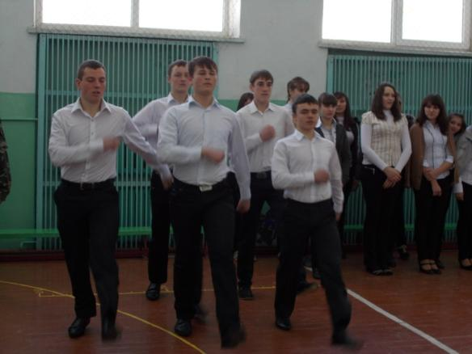
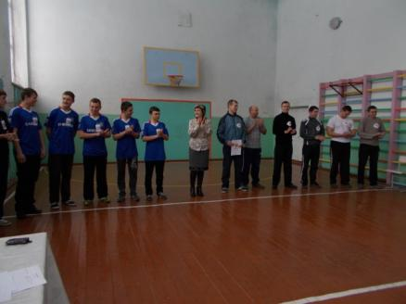
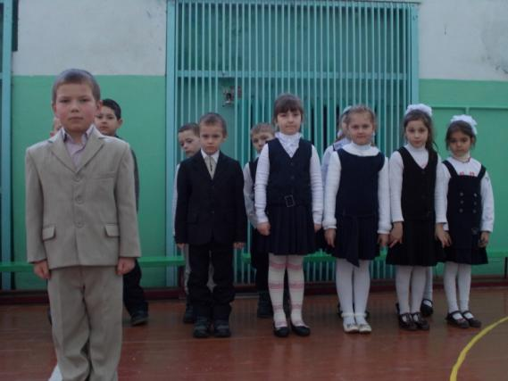

День рідної мови
«Наша мова солов’їна» - під таким гаслом 21 лютого в школі пройшло свято, приурочене до Дня рідної мови.
Тишу заполонило співуче, ніжне, рідне слово, що не залишило байдужим жодної дитячої душі. Лунали вірші, приказки, загадки. Учні проявляли кмітливість, відповідаючи на запитання вікторини. Хором декламували вірші відомих українських письменників: В.Сосюри, Б.Олійника, Л.Костенко та ін.
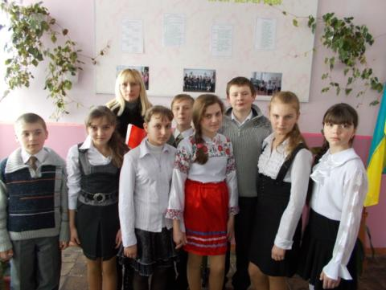
Щирий сміх викликали гуморески у виконанні учня 8 класу І.Лисенка. Мелодії українських пісень влучно впліталися в канву свята, народжували почуття гордості у кожній дитячій душі за красу рідного слова і поглиблювали почуття любові до рідної землі.

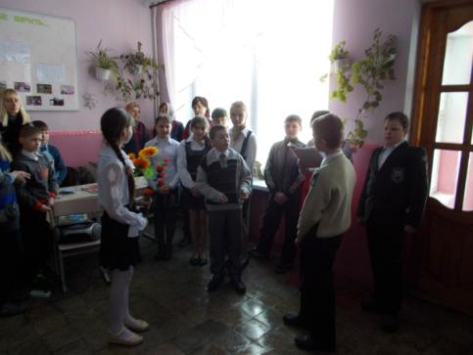
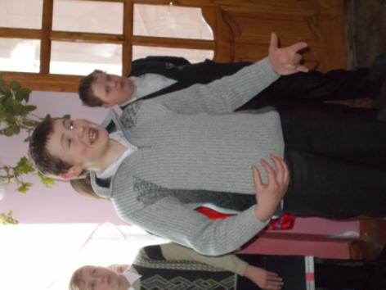

Подорож до країни ввічливості та доброти
20 лютого в День соціальної справедливості учні нашої школи здійснили подорож до країни Доброти. Кожна зупинка допомогла дітям розкрити частинку свого багатого на добро серця. Проникливими піснями і танцями діти довели присутнім, що в кожної людини в серці живе добро, що добро має магічну силу і творить чудеса.

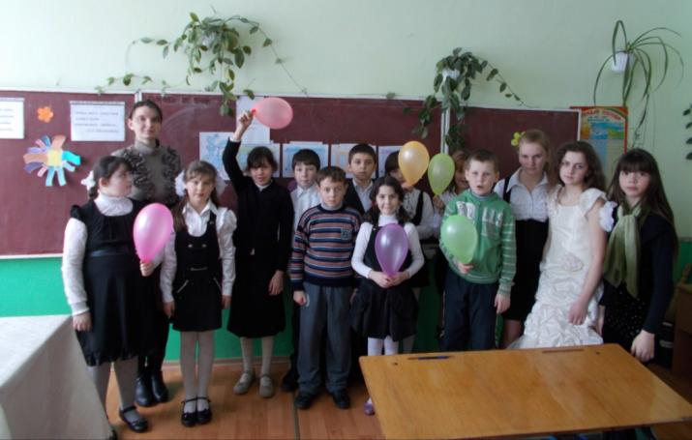

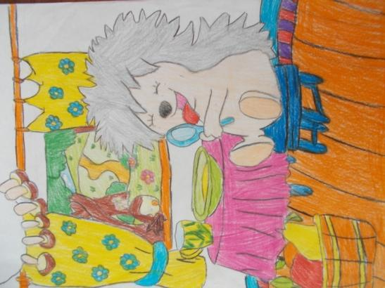
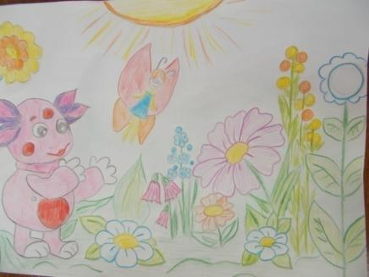
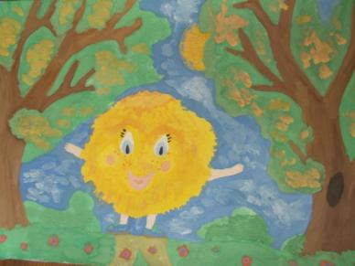

Наша волейбольна команда - найкраща!
2 лютого відбулися міжшкільні змагання з волейболу між командами Малокужелівської, Великопобіянської,Миньковецької, Іванковецької зОШ І-ІІІ ступенів. Команди показали високий технічний рівень, командний дух. І місце виборола команда Іванковецької ЗОШ І-ІІІ ступенів (тренер Якімов Ю.В.), ІІ місце команда Великопобіянської ЗОШ І-ІІІ ступенів, ІІІ місце – команда Малокужелівської ЗОШ І-ІІІ ступенів, ІV – команда Миньковецької ЗОШ І-ІІІ ступенів.
Ми, вболівальники, радіємо за наших хлопців, які здобули для школи жадану перемогу. Зичимо не здаватися, перемагати. Так тримати!
А 16 лютого в м. Дунаївці в ЗОШ №3 проводилися змагання з волейболу. Серед 8 команд наша команда зайняла 6 місце. Ми пишаємося нашою командою, але ще багато треба працювати, щоби вдосконалювати техніку гри.

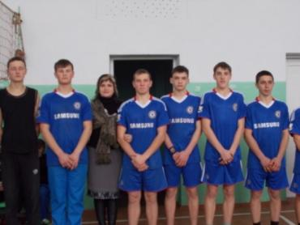
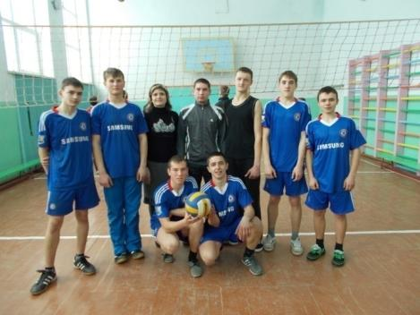

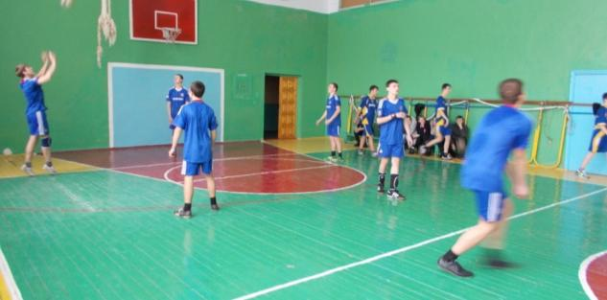

Родинне свято «Низький уклін Вам, Мамо»

Учень. Рідна мама, добра ти моя ненька,
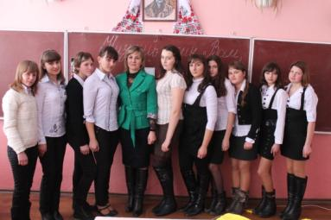
Мамо, мамо вишенька біленька
Чуєш, мамо! Горлиця мені знову
Нагадала давню пісню колискову.

Мамо, мамо! Горлиця, як ти , сива!
Проліта крізь літа,
Давнім спомином щаслива
Чуєш, мамо? Більшого нема дива
За пісні, що ти дала, як папороть цвіла.

(Пісня)

Ведучий 1. Відшуміла зима лютими морозами, відхурделила сніжніми віхолами, а на зміну їй прийшла чарівна звабно-принадлива красуня — весна. Тож недаремно саме вона увібрала себе одне з найкращих, найсвітліших свят — свято жінок. В усі часи в усіх країнах жінка стоїть вище чоловіка: в ній ніжність, краса, надзвичайна зворушливість, чутливість.

Ведучий 2. Тож наше свято ми присвячуємо жіночності, присвячуємо найдорожчим людям на землі — мамам! Шановні наші мами, бабусі, дівчата! Щиро вітаємо Вас зі святом весни, з днем 8 Березня! Зичимо здоров’я із дзвінкої криниці, хліба запашного з української пшениці, рум’янців від калини, щоб були у настрої кожної днини.

(Пісня)

Учениця. Є в мене найкраща у світі матуся,
За неї до тебе, Пречиста, молюся,
Молюся устами, молюся серденьком
До тебе, небесна, Ісусова ненько.

Благаю у тебе, щирими словами
Опіки та ласки для любої мами.
Пошли їй не скарби, а щастя і долю,
Щоб дні їй минали без смутку, без болю

Рятуй від недуги матусеньку милу,
Даруй їй здоров’я, рукам подай силу,
Щоб вивела діток у світ і у люди,
Щоб нами раділи, пишалися всюди.

За це я складаю в молитві долоні,
До тебе, Царице, на сонячнім троні!

(Пісня)

Ведучий 1. Діти сплять… Скільки їм залишилося того безтурботного сну? Мати молиться, тихенько змахує непрохану сльозу, просить у Всевишнього щасливої долі для них. І все це може тільки вона, наша Берегиня, наша мати!

Ведучий 2. Завжди від жінок віє таємничістю, принадою. Згадаємо про це легенду. Після того як Бог створив чоловіка, той заявив йому про свою нудьгу. Бог замислився, з чого зробити жінку, адже весь матеріал витратив на чоловіка. Після коротких роздумів став змішувати кілька яскравих променів сонця, всі чарівні фарби зорі, задумливий смуток місяця, красу лебедя, грайливість кошеняти граціозність газелі, ласкаве тепло хутра, притягальну силу магніту. А потім додав ще туди: холодного мерехтіння зірок , в’їдливості мухи , впертості осла, зажерливості акули, ревнивості тигриці, мстивості пантери, прозорливості п’явки, дурману опію, безпощадності стихії. Ось такою Бог передав жінку чоловікові, при цьому промовив: «Бери її такою і не намагайся переробити, зазнай щастя».

Ведучий 1. Це звичайно легенда-жарт, але в ній є доля істини, бо жінка це одвічний біль і одвічна втіха. Вона може перетворити життя на рай, а може і на пекло.

(Сценка з п‘єси «Фараони»).

Учень. Голубіють очі батьківської хати
І стежина в’ється двором до воріт.
Ти на тій стежині вивела нас, мати!
На щасливу долю, у широкий світ.
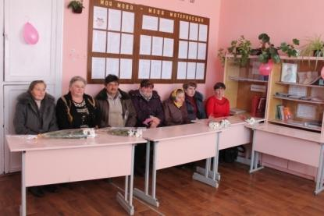
Спасибі вам, мамо, за твоєї душі багатство,
За любов материнську святу.
Спасибі, мамо, за твою найніжнішу ласку
І найдобрішу твою доброту.

Ти для нас хотіла прихилити небо,
Щоб не знати дітям смутку і невдач,
Не завжди слухняні, ми були у тебе,
Дорога матусю, ти за все пробач!

(Пісня)

Ведучий 2. Материнська любов найсвятіша, та нажаль, не всі і не завжди ми вміємо її оцінити.

Ведучий 1. Подивімося в мамині очі. Чи не наша неуважність та байдужість сіють в них смуток? Як рідко ми задумуємося над тим, що необачно зронене слово, залишає рубець у душі найріднішої людини, вибілює їй коси, розсипає зморшки на чолі. А як хочеться бачити веселими всіх жінок.

(Пародія на пісню «Ах какая женщина»).

Учень. Бережіть материнське серце,
Бо воно як воскова свічка,
То на гноті маленьке сонце,
Ніжне й тепле, але не вічне.

Учень. Коли спокій і радість у хаті,
То горить воно рівно й тихо,
Як прикута пташка крилата,
Стрепенеться, віщуючи лихо.

Учень. Затуліть теє серце ніжне
Од вітрів, забуття і тривоги,
Каяття принесіть, хоч і пізно
І утріть гіркі сльози знемоги.

Учень. Розсипа серце мами проміння
На пелюстки долонь дівочих.
Тихо скапує нам на сумління
Зазирає, мов світить у очі.

(Пісня)

Ведучий 1. Можна у світі немало зробити,
Перетворити зиму на літо.
Можна моря й океани здолати,
Гору найвищу штурмом узяти.

Ведучий 2. Можна пройти крізь пустелю і хащі,
Тільки без мами не можна нізащо,
Бо найдорожче стоїть за словами,
В світі усе починається з мами.

(Пісня)

Учень. Моя люба мати,
Калиновий цвіт.
В тобі рідна мати
Весь мій любий світ.

В тобі моє щастя,
В тобі — моя ціль,
Моє — твоє горе
Моїм є твій біль.

Учень. Ти — мій скарб найбільший,
Ти — мій скарб живий,
Ти — моя перлина,
Скарб мій дорогий.

Ти мене хорониш від лихих тривог,
Най благословить тя
З неба Господь Бог!

(Пісня)

Учень. З маленьких років пестить піснями,
Черпа насолоду, тішиться нами,
Охороняє, благословляє
Для нас лиш б’ється ночами й днями

Єдине в світі — серце мами!
Усе віддасть нам — тепло і силу,
В життя велике здійме на крилах…
Краси навчає, добра навчає.

Учень. Для нас лиш б’ється ночами й днями,
Єдине в світі — серце мами.
Коли ми в горі — за нас ридає,
Коли в нас болі — за нас страждає!
Найбільш леліє, найбільш жаліє.

(Пародія на пісню Т. Буланової «Баю, бай»)

(Пісня)

Ведучий 1. Мамо! Це ти навчила мене жити за законами любові і правди. Це ти не давала мені спіткнутися на життєвих дорогах, будила совість і берегла від ганьби, і я низько схиляю голову перед любов’ю і добротою, перед мудрістю і мужністю твоєю!

Ведучий 2. Мама — вона як дивна-предивна музика, хвиля за хвилею змиває з душі тугу і втому, надихає до творчості і любові. Вона як молитва оберігає нас, прощає, закликає до життя. Усе прекрасне на землі від сонця і матері!

(Пісня)

Ведучий 1. Дивлюся мовчки на рушник,

Що мати вишивала.

І чую гуси зняли крик
Зозуля закувала.
Знов чорнобривці зацвіли
Запахла рута, м’ята.

Десь тихо загули
Всміхнулась люба мати!
І біль у серці раптом зник,
Так любо, любо стало.

Цілую мовчки той рушник,
Що мати вишивала.

(Пісня)

Ведучий 1. Мамо! Вимовляєш це рідне до болю слово і перед тобою постає її рідний образ, єдиної, найріднішої, наймудрішої, найсвятішої. І де знайти ті слова, якими можна було б виразити безмежну любов до матері!

Ведучий 2. Ластівко, журавко, пісне моя! Твої руки пахнуть запашним хлібом і чебрецем, матіолою і серпанковими вечорами.

Ведучий 1. Твої очі нагадують чисте озерце, в якому така прозорість, глибина і ніжність, що видно всю твою душу, всю твою вічність.

Ведучий 2. Мама! В цьому слові і переливчаста пісня жайворонка і прощання журавлів, дзвінке дзюркотання весняного струмка і жовті пасма осіннього падолисту. Мама дала нам життя, навчає всіх життєвих премудростей, вчить розуміти людей і творити добро, шанувати хліб, правду.

(Пісня)

Ведучий 1. О мамо! Мелодіями молодієш
Надійно торкатись твого плеча.
Вже скільки ти вдіяла, скільки ще вдієш,
Ти гідна пісень — і пісні звучать.

Ведучий 2. Виховує мама синів і дочок, надіється, що буде до кого на старість прихилитися. А вони, розлетівшись по світу довго-довго не навідуються до отчого дому. Лише скупі листи приходять час від часу.

Ведучий 1. Коли нарешті знайдеться хвилина, щоб відвідати, нерідко це буває надто пізно. Зі скрипом відчиняються перекошені двері, застогне, пошарпана вікониця, і додолу підстреленою горлицею впаде материнська любов.

(Вірш)

Учень. Крізь дощ, крізь сніги і тумани
Чи дороги туманом обснує;
Приїжджайте частіше до мами
Повертайтесь в дитинство своє.

Забувайте обов’язок, втому
Не марнуйте дрібницями дні,
Приїжджайте до рідного дому,
Розвесняйте в нім душі свої.

Там ростуть чорнобривці і м’ята,
Де пройшли ваші дні золоті.
Лиш не можуть Вам вічними стати
Руки мамині — крила святі.

Щоб не мучила совість по тому -
Не приносьте батькам Ви печаль.
Бо для них Ви — жар, сонячний промінь
То ж не гасніть у рідних очах.

(Пісня)

Учень. Прилинь, прилинь до рідного села,
Приїдь, приїдь тебе чекає хата.
Тут вишня соловейком зацвіла
І в нього будуть солов’ята.

Прилинь хоч в гості до зелених свят
Візьми дітей, нехай дитина знає,
Що і вночі маленьких солов’ят
Своєї мови батько научає.

Учень. Прилинь додому в солов’їний день,
Хай зрозуміє тут дитина
До дідових і бабиних пісень
Подібна дуже мова солов’їна.

Не скупіться на теплі слова,
У світі так мало тепла,

Лиш від рідної хати,
Та від лагідних рук мами й тата.

(Пісня)

Ведучий 2. У мами добрі і ласкаві руки, вона все вміє. У мами вірне і чутливе серце — у ньому ніколи не згасає любов, вона ні до чого не залишається байдужою.

Ведучий 1. Наші любі, дорогі мами! Насамперед, ми хочемо вибачитися перед Вами за те, що іноді засмучуємо Вас. Ні, ми не можемо обіцяти, що більше не провинимось, але можемо обіцяти що з цього дня будемо старатися менше завдавати вам турбот.

Учень. За все, що маю, дякую тобі,
За все, що маю і що буду мати.
Ночами сняться зорі голубі
І вишні білі на причілку хати.
Я сонечко вплету в твої чудові коси

І небо прихилю, й зберу перлини-роси,
Вінок сплету для милого чола
Аби лише ти щасливою була.

Учень. Бажаю вам, мамо, днів щасливих,

Бажаю добра, здоров’я і сили,
Бажаю любові, злагоди, втіхи,
І бажаю завжди життю радіти.
І ділитись словом щирим
Теплим, радісним, правдивим.

Учень. Прийміть мої вітання щирі
Хай Ваша доля розквіта,
Хай в здоров’ї і щедротах
Рясні красуються літа,

Щоб доля дарувала тільки щастя,
Ні грама бід, ні крапельки страждань,
Хай квіти квітнуть і в яскраві ранки
Здійсняться тисячі бажань.

Учень. Нехай в душі не вигасне зірниця
І мудрість літ не буде тягарем
Хай щастя з вами буде день у день,
Немов вода цілюща у криниці.

Хай обминають горе і біда,
Пахущим цвітом стелиться дорога,
Добра і радості від Бога,
Поваги і здоров’я на літа.

Учень. Нехай боронить мати Божа
Від злих людей і різних бід,
Хай дасть здоров’я і поможе

Прожити в щасті сотні літ.
Учень. Принесу в подарунок мрію
Що перлинами виграє
Тільки зараз я розумію

Материнське серце твоє.
Прислухаюся і вчуся
Усьому, що порадиш ти
Мила, рідна моя матуся
Як до мудрості важко йти.

Учень. Скільки бурі, вагань і злетів
На дорозі нелегкій тій.
Не зустрінеш всього в поетів,
Не побачиш у барвах мрій.
Тільки ти єдина розкажеш,
Як уміють лише матері.

Учень. Я часто ночами пригадую знов
Дитинства сполохану казку
Спасибі Вам, мамо, за вірну любов
І щедру, незміряну ласку.

(Пісня)

Ведучий 2. За Ваш скарб дорогі мами, за дітей, за рідну пісню колискову, за рідну мову, за світлий серпанок дитинства — за все ми низько вклоняємось і кажемо щире «Спасибі». Щастя Вам, усмішок, солодкого стону душі!

(Дарують присутнім гілочки котиків)

(Пісня)

